Fayaaz Nabie
2059934
7B
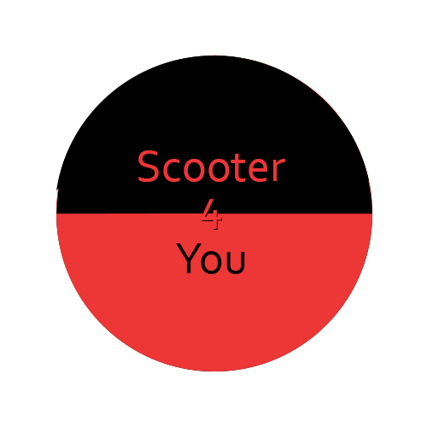
Webshop Scooter4you

Casus
Wat is Scooter4You?
Scooter4You is een webshop waar je alles voor je scooter kunt kopen. Van onderdelen tot aan styling-accessoires. Ze hebben een winkel in Almere, maar willen graag uitbreiden naar een webshop zodat iedereen in Nederland onderdelen kan bestellen.
Aanleiding
Scooter4You is heel hard gegaan de afgelopen 3 maanden van bestaan, maar omdat er alleen een vestiging zit in Almere, hebben ze niet heel veel bereik. Scooter4You wilt een webshop waar onderdelen voor scooters online besteld kunnen worden. Daarbij vergroten ze het bereik en word er meer besteld.
Doelgroep
Scooter4You wilt iedereen met een scooter bereiken, jong of oud. Alles word zo makkelijk mogelijk aangegeven zodat er zo weinig mogelijk fouten worden gemaakt. Elke onderdeel krijgt zijn aparte categorie zodat het allemaal makkelijk te vinden is.
Functies
- Klanten kunnen een account aanmaken.
- Klanten kunnen bestellen via de website.
- Personeel kan producten uploaden en wijzigen.
- Personeel kunnen alle bestellingen inzien.
- Klanten kunnen makkelijk vragen stellen als ze twijfelen of hulp nodig hebben.
- Een mail krijgen bij elke bestelling (klant en Scooter4You)

Content
Op Scooter4You komen de volgende pagina’s:
- Een voorpagina.
- Een catalogus pagina.
- Een pagina met contact gegevens die er nodig zijn.

Benodigdheden
- Een Wordpress ontwikkelomgeving.
- Woocommerce plugin.
- Een database ontwerp.
- Content voor in de catalogus.

Huisstijl
- Lettertype: Roboto.
- Lettergrootte: H1->36px. Normale tekst->14px.
- Kleurenschema: H1 -> #ed3636 (rood) Normale tekst -> #000.

Concepten
Voorpagina/Landingspagina: 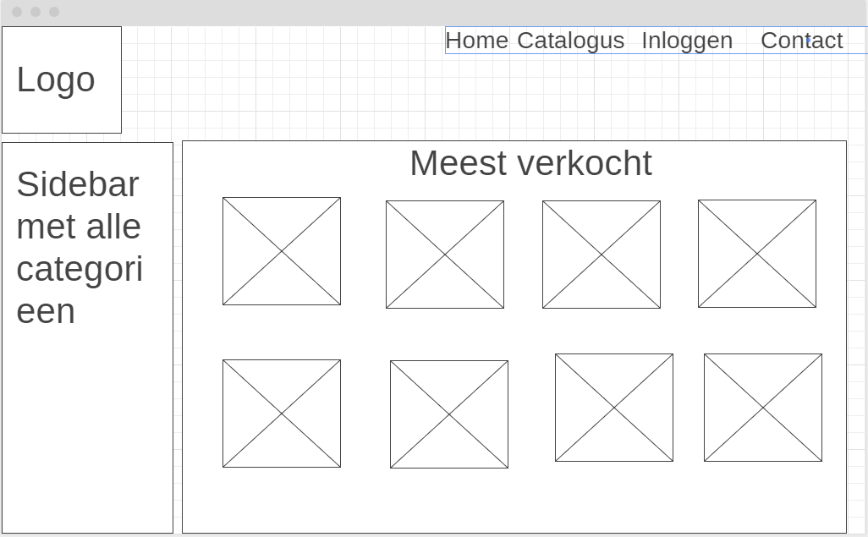

Categorieën:
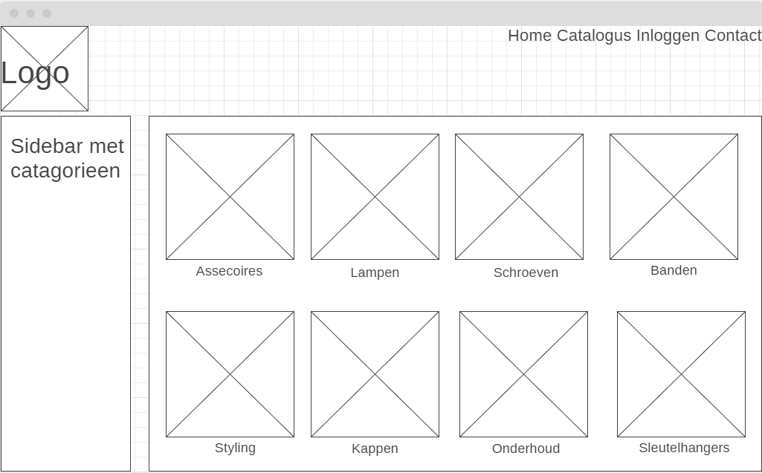

Catalogus artikelen:
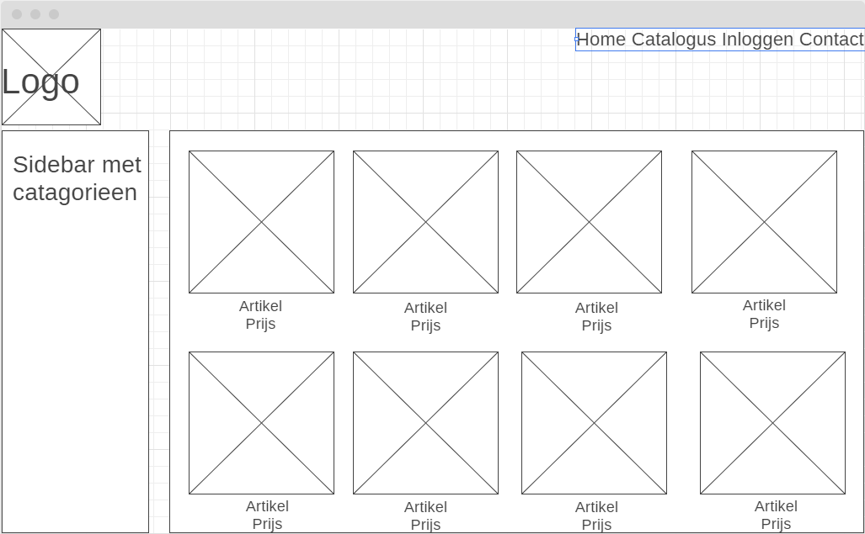

Artikel pagina:
